
a
中华人民共和国国家标准
国家市场监督管理总局
中国国家标准化管理委员会 发布

××××-××-××实施
××××-××-××发布
稀土系储氢合金吸放氢循环稳定性测试方法
Test method for cycle stability of rare earth based hydrogen storage alloys for hydrogen absorption and desorption reactions
（送审稿）
GB/T ××××—××××

ICS 77.120.99
H14

前 言

本文件按照GB/T 1.1-2020《标准化工作导则 第1部分：标准化文件的结构和起草规则》的规定起草。
本文件由全国稀土标准化技术委员会（SAC/TC 229）归口。
本文件起草单位：安泰环境工程技术有限公司
本文件参加起草单位：XXX、XXX、XXX
本文件主要起草人：XXX、XXX、XXX

稀土系储氢合金吸放氢循环稳定性测试方法
- 范围
本文件规定了稀土系储氢合金吸放氢循环稳定性测试方法。
本文件适用于工作压力在10 MPa 以内的稀土系储氢合金吸放氢循环稳定性的测试，其他具有可逆吸放氢特性的固体材料的吸放氢循环稳定性测试可参照执行。
- 规范性引用文件
下列文件对于本文件的应用是必不可少的。凡是注日期的引用文件，仅注日期的版本适用于本文件。凡是不注日期的引用文件，其最新版本(包括所有的修改版)适用于本文件。
GB 4962 氢气使用安全技术规程
GB/T 678 化学试剂 乙醇（无水乙醇）
GB/T 3634.2 氢气 第2部分: 纯氢、高纯氢和超纯氢
GB/T 4842 氩
GB/T 4844 纯氦、高纯氦和超纯氦
GB/T 6003.1 试验筛 技术要求和检验 第1部分：金属丝编织网试验筛
GB/T 6379.2 测量方法与结果的准确度 第2部分：确定标准测量方法重复性与再现性的基本方法
GB/T 8170 数值修约规则及极限数值的表示和判定
GB/T 15676 稀土术语
GB/T 16943 电子工业用气体 氦
GB/T 29918 稀土系储氢合金压力-组成等温线（PCI）的测试方法
GB/T 42656 稀土系储氢合金吸放氢反应动力学性能测试方法
GB/T 44754 固态储氢用稀土系储氢合金
- 术语和定义
GB/T 15676界定的以及下列术语和定义适用于本文件。

3.1
最大吸氢量 maximum hydrogen storage capacity
一定温度和压力下，单位质量储氢合金吸收氢的最大质量分数。
注：也用 1 mol 储氢合金最大含氢原子物质的量（mol）表示。

3.2
有效放氢量 effective hydrogen storage capacity
一定温度和压力下，单位质量储氢合金吸收氢后可释放出的最大质量分数。

3.3
吸氢平台压力 hydrogen absorption plateau pressure
在压力—组成等温线（P-C-I）中，吸氢平台的中值压力。

3.4
放氢平台压力 hydrogen desorption plateau pressure
在压力—组成等温线（P-C-I）中，放氢平台的中值压力。

3.5
循环稳定性 cycle stability
储氢合金在反复吸/放氢循环过程中，能够保持其初始性能的能力。

3.6
容量保持率 capacity retention ratio
储氢合金在经历一定次数的吸放氢循环后，剩余的储氢容量占其最大储氢容量的百分比（%），用来表征储氢合金的循环稳定性。
- 材料与试剂
除非另有说明，在分析中仅使用确认为分析纯的试剂。

4.1 氢气：GB/T 3634.2，高纯氢，体积分数≥99.999 %。

4.2 氩气：GB/T 4842 氩，体积分数≥99.99 %。

4.3 氦气：GB/T 16943，高纯氦，体积分数≥99.999 %。

4.4 无水乙醇：GB/T 678。

4.5稀土系储氢合金：符合GB/T 44754要求。
- 仪器设备

5.1 电子天平
分度值不低于0.0001 g。

5.2 试验筛
GB/T 6003.1，金属丝编织网试验筛。

5.3 真空泵
极限真空：≤ 0.05 Pa。
抽气速率：≥ 1.0 L/s。

5.4 恒温装置
控温精度：允许控温误差±0.5 ℃。

5.5 测温设备
测温精度：允许控温误差±0.5 ℃。

5.6 测试系统
测试压力精度：±0.04 FS%（满量程0~10 MPa）。
工作环境温度控制范围：15 ~ 30 ℃。
样品室体积范围：2 ~ 8 cm³。
系统体积与样品室体积比例范围：8:1 ~ 15:1。
测试系统构造如图1所示。
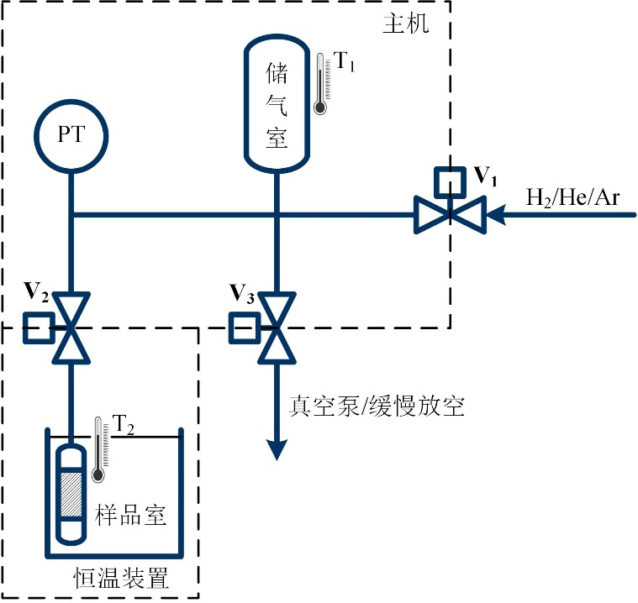
标引符号说明：
PT —— 压力表；
T₁、T₂ —— 分别为测试系统、样品室温度计；
V₁、V₂、V₃ —— 分别为系统进气阀门、样品室阀门、系统排气阀门。
图1 测试系统构造示意图
- 试样

6.1 合金锭试样
在惰性气体环境（如：手套箱）中取储氢合金锭试样，除去合金锭表面氧化层，然后将其破碎后依次过30目筛和100目筛，取适量100目筛上的试样备用。30目和100目试验筛的筛孔尺寸符合GB/T 6003.1中R40/3分别为600 μm和150 μm时的要求。

6.2 合金粉试样
在惰性气体环境（如：手套箱）中，将合金粉先后过30目和200目筛，取适量200目筛上的试样备用。其中30目和200目试验筛的筛孔尺寸符合GB/T 6003.1中R 40/3分别为600 μm和75 μm时的要求。
- 测试准备

7.1 样品填装
打开样品室，使用无水乙醇（4.4）清洗干净并晾干。用电子天平（5.1）称取0.5 ~ 5 g样品，称量精度±0.0001 g，试样装入样品室并拧紧密封，待用。

7.2 测试安全要求
测试过程的用氢安全须符合GB 4962的要求。

7.3 设备检漏
测试前须进行设备的检漏。将样品室与系统连通，先后打开阀门 V₁和V₂，通入测试系统允许的最大压力的氩气（4.2）或氦气（4.3），确认测试系统无泄漏（泄漏率不大于1×10⁻⁹ g·s⁻¹）。

7.4 样品室容积的测定
7.4.1 将样品室与测试系统卸压，并将样品室稳定在要求的测试温度。
7.4.2 对样品室和测试系统抽真空至不高于0.001 MPa且读数不再变化，记录样品室压力Pr₁。
7.4.3 关闭阀门V₂，向测试系统内缓慢充入氩气（4.2）或氦气（4.3），使系统压力增加0.1 MPa，记录系统压力Pd₁；然后打开阀门V₂，稳定后记录样品室压力Pr₂。
7.4.4 重复7.4.3操作5次以上，得到Pr_{i}（i=1，2，3，……）Pd_{i}（i=1，2，……）。样品室容积Vr按公式（1）计算并取平均值：
$Vr=\frac{{Pd}_{\text{i}}-{Pr}_{\text{i}\text{+1}}}{{Pr}_{\text{i}+1}-{Pr}_{i}}Vd$ ()
式中：
P_{d} —— 系统压力，单位为兆帕斯卡（MPa）；
P_{r} —— 样品室压力，单位为兆帕斯卡（MPa）；
V_{d} —— 系统体积（设备厂家提供），单位为立方厘米（cm3）。
结果保留两位有效数字，数值修约按照GB/T 8170规定执行。

7.5 温度设定
7.5.1 样品的活化温度可根据样品特性适当调整，稀土系储氢合金的活化温度范围一般为：20~150℃。
7.5.2 稀土系储氢合金吸放氢循环稳定性的测试温度范围为-40℃～80℃，如无特殊说明，测试温度符合GB/T 44754中5.2的要求。

7.6 样品活化
7.6.1 启动真空泵，将样品室和系统抽真空至不高于0.001 MPa，再将样品室升温至活化温度，继续抽真空不低于30 min，然后将样品室温度降低至测试温度。
7.6.2 打开阀门V₁，对系统充氢至设备允许的最大工作压力，然后关闭阀门V₁。打开阀门V₂，氢气进入样品室，样品开始与氢气反应，系统压力不断降低，直到每分钟压力变化小于0.001 MPa时关闭阀门V₂。
7.6.3 打开阀门V₃，系统开始放氢，对系统抽真空至不高于0.001 MPa。打开阀门V₂，使样品放氢，直到每分钟压力变化小于0.001 MPa时停止放氢，关闭阀门V₂。
7.6.4 将样品室升温至设定的活化温度，继续抽真空不低于30 min，然后将样品室温度降低至测试温度完成样品一次活化。
7.6.5 若吸氢量与前一次的吸氢量测量值差值小于前一次测量值的2%，则视为合金已完全活化。
注：活化的温度、压力和次数根据样品特性决定以保证样品完全活化。
- 循环稳定性测试

8.1 压力-组成等温线（PCI）测试
按照GB/T 29918中方法1的规定进行，测得样品在等温循环测试温度下的最大吸氢量W_{max}和吸氢平台压力P_{ap}。

8.2 吸放氢循环初始充氢压力的确定
根据（8.1）测试得到的P_{ap}值确定吸放氢循环初始充氢压力P₀，P₀可根据测试样品特性和测试仪器参数适当调整，一般取值范围为：P₀ ≥ 2 P_{ap}。

8.3 吸放氢循环测试
8.3.1 吸氢过程：打开阀门V₁和V₂，对样品室和系统抽真空至不高于0.001MPa。然后按照GB/T 42656中8.6.4的规定进行吸氢，吸氢结束后关闭阀门V₂。
8.3.2 放氢过程：打开阀门V₃，先对系统抽真空至不高于0.001MPa。然后打开阀门V₂，样品开始放氢，待样品室压力与系统压力平衡后记录平衡压力P₁，关闭阀门V₂。
8.3.3 重复8.3.2的过程直到P₁ ≤ 0.1 MPa时，同时打开阀门V₁和V₂，对样品室和测试系统抽真空至不高于0.001MPa，完成1次吸放氢循环。
8.3.3 重复8.3.1和8.3.3的过程n次，然后按照8.1进行压力-组成等温线（PCI）测试，可测得循环n次后样品的最大吸氢量W_{maxn}。

8.4 结果表征
采用容量保持率S_{n}来表征稀土系储氢合金吸放氢n次后的循环稳定性，S_{n}通过公式（2）来计算：
$S_{n}=\frac{W_{maxn}}{W_{max}}×100\%$ （2）
结果保留两位有效数字，数值修约按照GB/T 8170规定执行。
- 精密度

9.1 重复性
在重复性条件下获得的两次独立测试结果的测定值的差值不超过重复性限（r），超过重复性限（r）的情况不超过5 %，重复性限（r）使用313 K测得的50次循环后的数据按照GB/T 6379.2的规定求得，结果如表1所示。
表1重复性限
测试结果取值项目 | 样品名称 | 重复性限（r）
容量保持率S_{maxn} | LaNi-H | 5.569
容量保持率S_{maxn} | LaNi-L | 1.869
容量保持率S_{maxn} | LaYNi-H | 2.853
容量保持率S_{maxn} | LaYNi-L | 4.719
容量保持率S_{maxn} | LaMgNi-H | 4.144
容量保持率S_{maxn} | LaMgNi-L | 4.451

9.2 再现性
在再现性条件下获得的两次独立测试结果的差值不超过再现性限（R），超过再现性限（R）的情况不超过5 %，再现性限（R）使用313 K测得的50次循环后的数据按照GB/T 6379.2的规定求得，如表2所示。
表2再现性限
测试结果取值项目 | 样品名称 | 再现性限（R）
容量保持率S_{maxn} | LaNi-H | 8.593
容量保持率S_{maxn} | LaNi-L | 7.620
容量保持率S_{maxn} | LaYNi-H | 9.234
容量保持率S_{maxn} | LaYNi-L | 7.229
容量保持率S_{maxn} | LaMgNi-H | 5.852
容量保持率S_{maxn} | LaMgNi-L | 9.513

10 测试报告
测试报告应包括以下内容：
a）测试方法和本文件编号；
b）样品名称；
c）活化条件；
d）氢气纯度；
e）测试温度；
f）容量保持率；
g）测试日期；
h）测试人员；
i）测试报告有效期；
j）测试设备及其型号；
k）其他必要事项；
l）可能影响结果的任何情况。

